Aktivität 11: Achillesferse im Klimasystem - Kipppunkte
Wie stabil ist das System Erde?

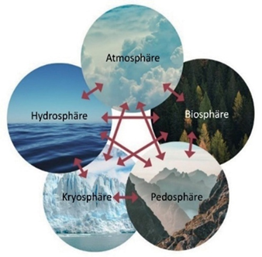
Das globale Klimasystem der Erde wird durch die Wechselwirkung
zwischen den Hauptbestandteilen des Klimasystems bestimmt:
Hydrosphäre (Wasser), Atmosphäre (Luft), Kryosphäre (Eis und Schnee), Pedosphäre und Lithosphäre (Böden und Gestein) und die Biosphäre (Lebewesen). Die globale Erderwärmung setzt Prozesse in Gang, die diese verschiedenen Elemente auf verschiedene Arten beeinflussen und verändern. Einige dieser Prozesse sind selbstverstärkend: So führt z.B. die globale Erwärmung zur mehr Verdunstung von Wasser; und da Wasserdampf ein Treibhausgas ist, erhöht sich dadurch die Temperatur der Atmosphäre,
was wiederum zu vermehrter Wasserverdunstung führt. Wegen dieser selbstverstärkenden Rückkopplungsprozesse kann das Erdklimasystem, wenn eine bestimmte Schwelle überschritten wird, in den unkontrollierbaren Zustand einer Heißzeit übergehen.
Man spricht von einem Kipppunkt. „Kippen“ bedeutet dann, dass diese Veränderungen weder aufzuhalten noch rückgängig zu machen sind, da sie sich selbst immer mehr verstärken. Die Umweltauswirkungen der Kipppunkte sind weitreichend und könnten die Lebensgrundlagen vieler Millionen Menschen gefährden.
Information:

Aufgabe 1: Das globale Klimasystem

Du weißt nun, was Kipppunkte sind. Überprüfe dein Wissen anhand der folgenden Aussagen. Kreuze richtige Antworten an und verbessere die falschen.

O Die Hauptbestandteile des Klimasystems stehen in einer Wechselwirkung zueinander.
__________________________________________________________________________________
O Diese sind Hydrosphäre, Biosphäre, Koryphäre, Pedosphäre und Lithosphäre.
__________________________________________________________________________________
O Die globale Erderwärmung setzt selbstverstärkende Prozesse in Gang.
__________________________________________________________________________________
O Wenn eine bestimmte Schwelle überschritten wurde, nennt man dies „Kipppunkt“.
__________________________________________________________________________________
O Die Folgen einer Überschreitung kann der Mensch rückgängig machen.
__________________________________________________________________________________

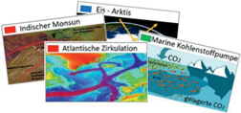
Aufgabe 2: Kipppunkte der Erde

Materialien:

✓ 21 Kärtchen: Abbildungen (A), Erläuterungen (B) und Folgen (C) zu den Kipppunkten
✓ Eine Weltkarte mit den Kipppunkten

Durchführung:

Auf der Weltkarte sind Kipppunkte und die betroffenen Teile des Klimasystems in unterschiedlichen Farben eingezeichnet:
Eiskörper Strömungssysteme Ökosysteme
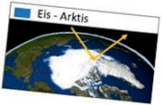
1. Legt die Kärtchen mit den Abbildungen der Kipppunkte (A) auf den Tisch und sortiert sie nach der Farbe. Legt rechts davon die Kärtchen mit den Erläuterungen zu den Kipppunkten (B) aus, daneben die Folgen (C).

2. Ordnet die Kärtchen entsprechend und bildet das zusammengehörige Wirkungsgefüge.

3. a) Betrachtet die Weltkarte und verortet die auf den Kärtchen angesprochenen Kipppunkte.

b) Formuliert einen „Wenn…dann“-Satz, der möglichst viele Kipppunkte in Beziehung zueinander setzt.
__________________________________________________________________________________________________________________________________________________________________________________________________________________________________________________________________________________________________________________________________________________________________________________________________________________________

c) Man kann diese Kipppunkte mit dem „Domino-Effekt“ vergleichen. Nehmt zu dieser Aussage kritisch Stellung.
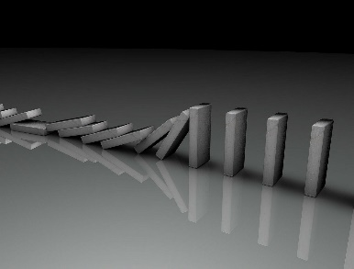

https://pixabay.com/de/illustrations/domino-schaltkreis-element-konzept-163522/

